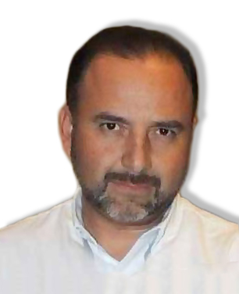
DATOS OFICIALES

L.C. Rafael E. Vázquez García

Puesto: Jefe de Promoción y Difusión

Ramírez #110 Sur, Zona Centro.

Tel oficina: (618) 8111373 Ext. 532

comunicación_idea@live.com.mx

FORMACIÓN PROFESIONAL

Licenciado en Ciencias y Técnicas de la Comunicación, egresado de la Universidad José Vasconcelos.

Locutor A Radio y Televisión por la Unidad de Televisión Educativa de la SEP.

EXPERIENCIA LABORAL

Jefe de Promoción y Difusión del Instituto Duranguense de Educación para Adultos oct 2010 a la fecha.

Coordinación de la Oficina de Comunicación Social de la Dirección Municipal de Servicios Públicos (Durango, Dgo). De Sep. de 2007 a Oct de 2010.

Coordinación de la Oficina de Comunicación Social de la Dirección Municipal de la Secretaría de Agricultura, Ganadería y Desarrollo Rural del Gobierno del Estado (SAGDR). De febrero de 2005 a agosto del 2007.

Eclipse Comunicaciones Jefe de Promoción y Atención a Clientes de junio de 2004 a febrero de 2007.

Reportero Fundador El Siglo de Durango de agosto de 1995 a junio de 2004.

